ATIVIDADE | SOMATIVA
CONTEXTO
Você foi contratado por uma empresa do ramo industrial para montar e configurar a rede de comunicação entre seus setores de produção e administração. A empresa utiliza uma rede segmentada para garantir a segurança e eficiência da comunicação. Seu objetivo é montar uma rede com dois switches e oito computadores, sendo quatro computadores para cada switch, conforme as configurações abaixo:
Configurações de Rede:
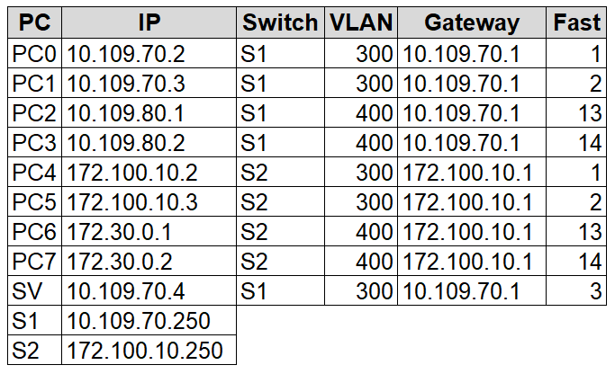
Requisitos:
- Servidor HTTP:
  - Configure um servidor HTTP que estará acessível para todos os computadores que estejam na VLAN1 da rede.
  - Coloque a frase: “Bem-vindo a SOMATIVA do SENAI”
- Configuração de Data e Hora:
  - Configure a data e hora corretas em ambos os switches.
- Segurança:
  - Configure uma senha para o acesso ao console (MANGE).

- Acesso Remoto:
  - Configure acesso remoto utilizando Telnet e SSH.
  - Coloque senha 123456 para acesso remoto via Telnet e username admin e password 456789 para SSH.
- Portas de Roteador
- A porta g0/0/0 do R1 deve ser ligada na g0/0/0 do S1
- A porta g0/0/1 do R1 deve ser ligada na g0/0/0 do S2
Desafio:
- Configuração da Rede:
  - Conecte os computadores ao switch correspondente e configure os endereços IP conforme especificado.
  - Assegure que computadores da mesma rede (por exemplo, 10.109.70.x) se comuniquem entre si.
  - Implemente VLANs nos switches para garantir que computadores de redes diferentes no mesmo switch não se comuniquem diretamente.
  - Configure o roteamento entre os switches para permitir a comunicação entre os computadores das redes do Switch 1 e Switch 2.

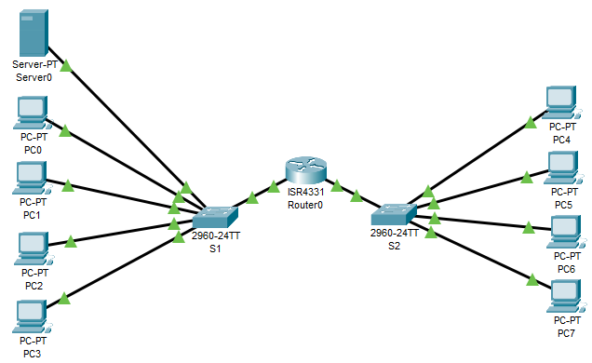

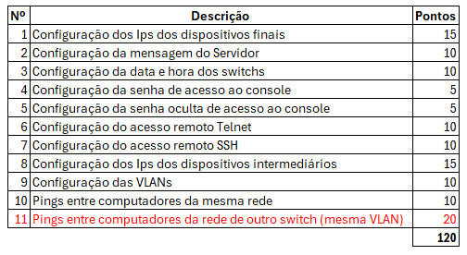

Anexo
- Configurando nome e data e hora:
Switch> enable
Switch# clock set 15:49 25 NOV 2024
Switch# hostname S1

- Configurando senha de acesso ao console:
S1# configure terminal
S1(config)# line console 0
S1(config-line)# password MANGE
S1(config-line)# login
S1(config-line)# end
S1# copy running-config startup-config

S2# configure terminal
S2(config)# line console 0
S2(config-line)# password MANGE
S2(config-line)# login
S2(config-line)# end
S2# copy running-config startup-config

- Configurando e 2 VLANs:
S1#configure terminal
S1(config)#vlan 300
S1(config)#interface range f0/1 - 12
S1(config-if-range)#switchport mode access
S1(config-if-range)#switchport access vlan 300
S1(config-if-range)#no shutdown
S1(config-if-range)#exit
S1(config)#vlan 400
S1(config)#interface range f0/13 - 24
S1(config-if-range)#switchport mode access
S1(config-if-range)#switchport access vlan 400
S1(config-if-range)#no shutdown
S1(config-if-range)#exit
S1(config)#exit
S1#copy running-config startup-config
S1#show ip interface brief

S2#configure terminal
S2(config)#vlan 300
S2(config)#interface range f0/1 - 12
S2(config-if-range)#switchport mode access
S2(config-if-range)#switchport access vlan 300
S2(config-if-range)#no shutdown
S2(config-if-range)#exit
S2(config)#vlan 400
S2(config)#interface range f0/13 - 24
S2(config-if-range)#switchport mode access
S2(config-if-range)#switchport access vlan 400
S2(config-if-range)#no shutdown
S2(config-if-range)#exit
S2(config)#exit
S2#copy running-config startup-config
S2#show ip interface brief

- Acesso Remoto no R1:
Telnet
R1>enable
R1#configure terminal
R1(config)# interface g0/0/0
R1(config-if)#ip address 10.109.70.1 255.255.255.0
R1(config-if)#no shutdown
R1(config-if)#exit
R1(config)# interface g0/0/1
R1(config-if)#ip address 172.100.10.1 255.255.255.0
R1(config-if)#no shutdown
R1(config-if)#exit
R1(config)#line vty 0 4
R1(config-line)#password 123456
R1(config-line)#login
R1(config-line)#exit
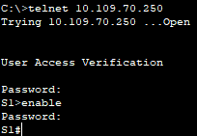
Obs. Acesso somente de computadores da VLAN1

SSH
R1(config)# ip domain-name fabrica.local
R1(config)# crypto key generate rsa → colocar 1024
R1(config)# line vty 0 4
R1(config-line)# transport input ssh
R1(config-line)# login local
R1(config-line)# exit
R1(config)# username admin password 456789
SSH exige uma senha no console
R1(config)# enable secret ROBERTO
R1(config)# end
R1#copy running-config startup-config

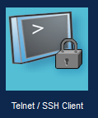
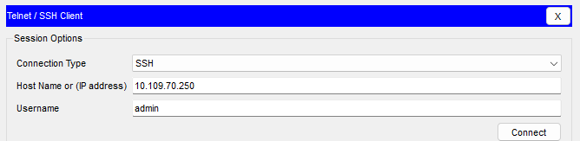

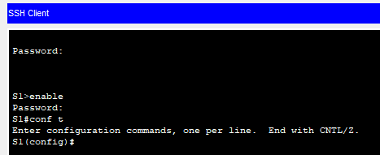

- Como os computadores estão em VLANs e entre o Switch e Router é Gigabit, então configura-se uma trunk
S1> enable
S1# configure terminal
S1(config)# interface GigabitEthernet 0/1
S1(config-if)# switchport mode access
S1(config-if)# switchport access vlan 300
S1(config-if)# no shutdown
S1(config-if)# exit

S2> enable
S2# configure terminal
S2(config)# interface GigabitEthernet 0/1
S2(config-if)# switchport mode access
S2(config-if)# switchport access vlan 300
S2(config-if)# no shutdown
S2(config-if)# exit

